ZONNELACH
2020 – 2021

Chiro Sint-Jan Staden &
Chiro ’t Piegoetje

Woordje van de VB’s

Er gebeurt dezer dagen niet veel… en toch is er verandering. We missen onze vriendenkring, ons wekelijks ritme, de vergaderingen, de zondagnamiddag, de werkdagen, het onverschillig samenkomen, gewoon wat rondhangen, in bende leute maken, groeien, bloeien,…
’t is een raar jaar. De leidingsploeg is een vat vol enthousiasme, nieuwe frisse ideeën, verantwoordelijkheid…ze bruisen van de energie, maar voorlopig moeten ze zich inhouden.
Het is niet anders, ’t is voor iedereen gelijk. Een aardig beestje die corona. Maar als we samen volhouden is het hopelijk binnenkort achter de rug…
En dan é, maar luister é, en dan é, dan gaan we er hier ne keer een lap op geven!! Als het gewone leven terugkomt, dat we weer volop elkaar mogen zien, elkaar wat deugnieterij aandoen, spelletjes met elkaar om ter meest aanraken, speelkaarten doorgeven met de mond, een feestje in de Chiro, een BBQ op het plein…
Samen gezellig iets drinken, discussiëren, animeren, kortom, we gaan ons AMUSEREN!
Maar eerst gaan we ons dus nog wat inhouden, om onszelf en iedereen rondom ons te beschermen. Omdat we weten dat er licht brand aan het eind van de tunnel, en dat licht komt dichterbij, sowieso.
Hou jullie goed, hou het vooral veilig. Zorg voor jezelf en voor mekaar, dit is voorlopig het belangrijkst.
GENIET VAN IEDERE DAG!!
Jan
Zoek mooie avonturen
Volg je dromen en geniet
Kus de maan, wees verwonderd
Over wat je in de sterren ziet
Maak dansjes in de regen Verspreid geluk en lach
Vang zonnestralen tussen wolken
Vier een feestje elke dag
Laat achter wat je kwijt wilt
Bewaar wat je nooit had gedacht
En vergeet niet dat Chiro
Ook dit jaar op je wacht

1 januari 2021, Wendy

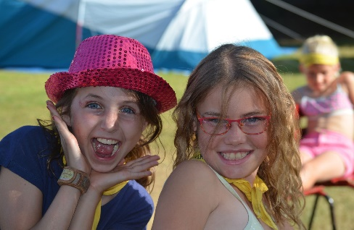
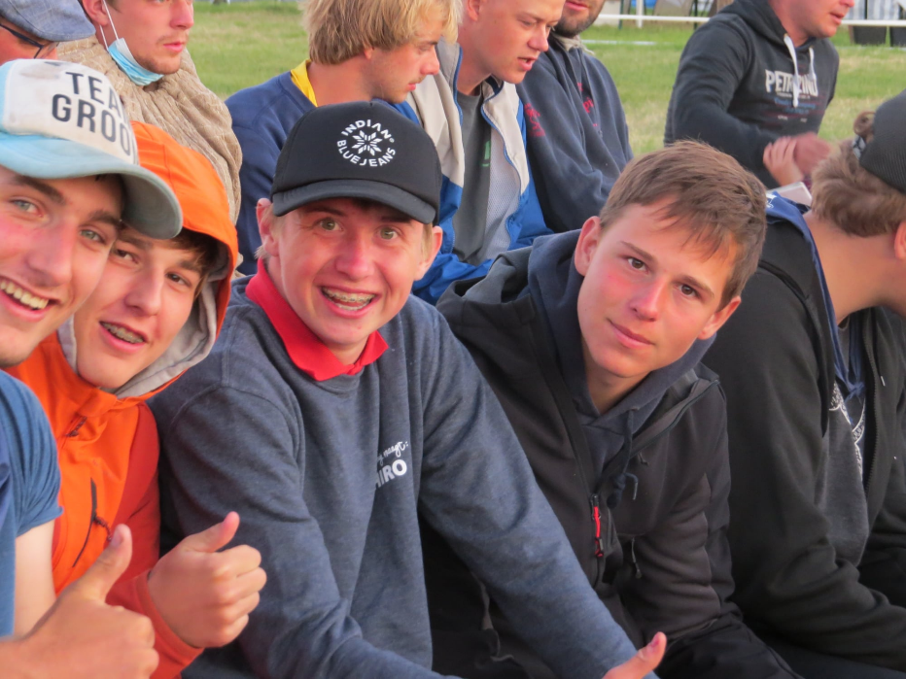
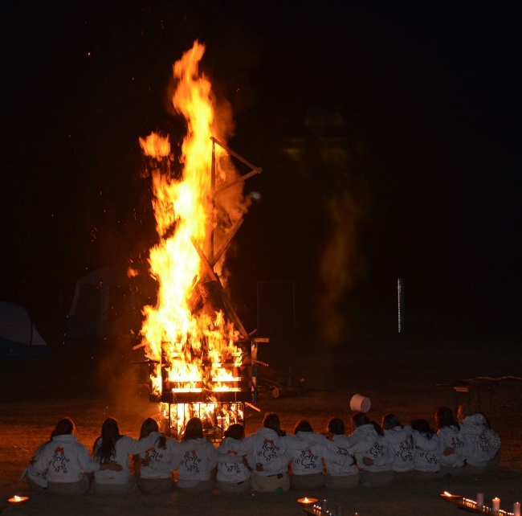
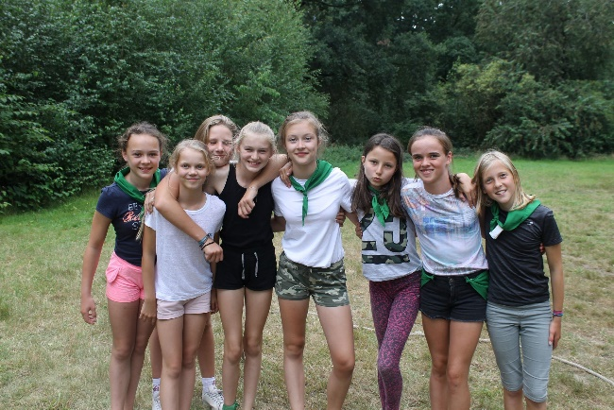
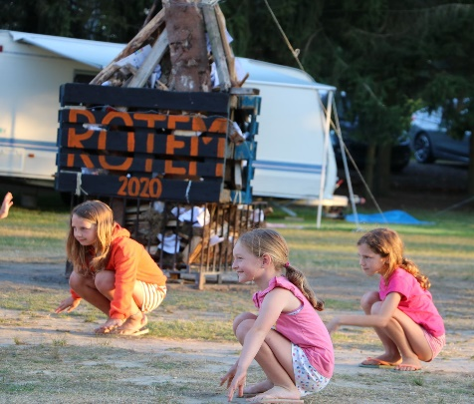
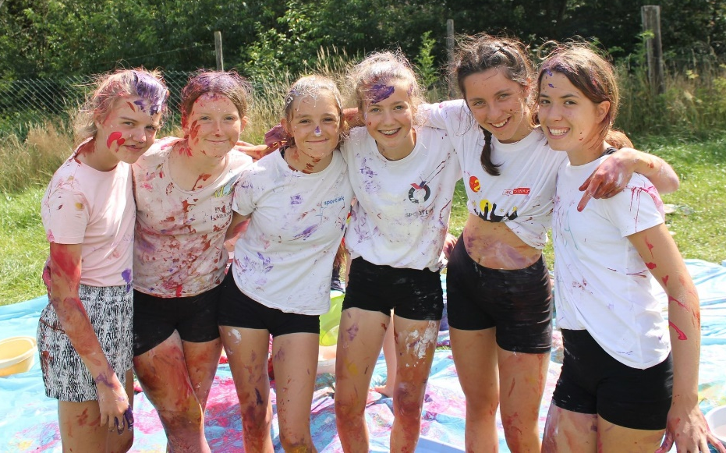
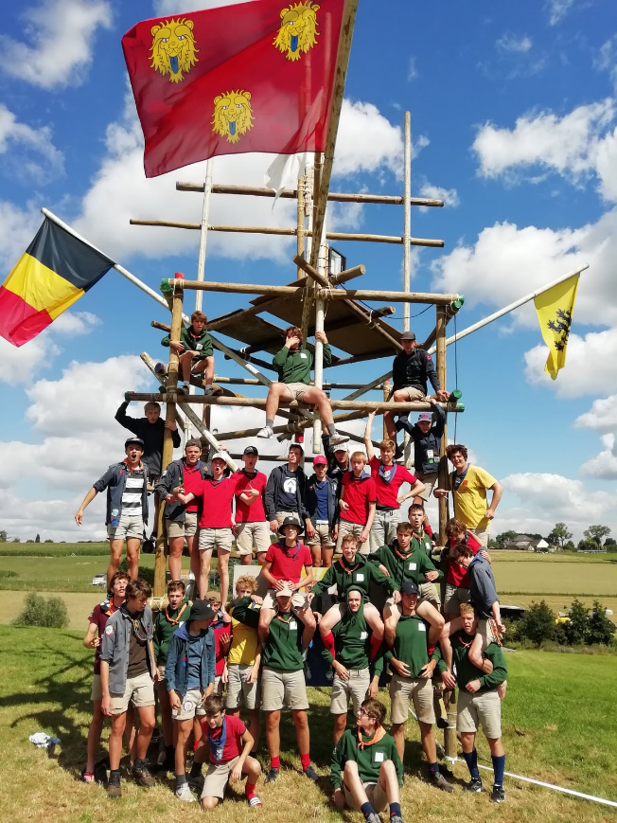
Fotopagina
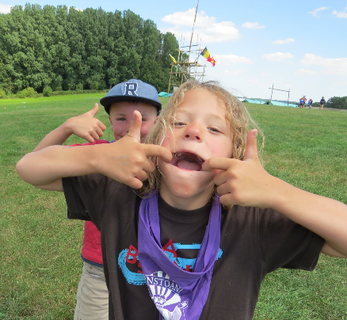

Kapoentjes

Dag liefste kapoentjes
Hopelijk gaat alles goed met jullie! Wat missen wij onze schattige, actieve, toffe, babbelachtige en grappige meisjes ☹. Wij kijken er heel hard naar uit om samen weer leuke activiteiten te doen in de Chiro, om weer te lachen met jullie mopjes, om weer luidkeels mee te zingen met K3 en om onnozel te dansen en te springen 😉. Hieronder vind je alvast een klein spelletje. Lukt het jullie om de weg te vinden naar jullie toffe leidsters in de kerstboom? Veel succes.
Hou jullie goed, we zien jullie snel weer terug!
Dikke knuffels,
Maxine, Camille en Boo xxx

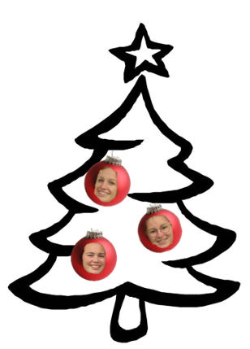

Kaboeters

Hey kaboeters!
Hoe gaat het met onze wildebrassen? Goed aan het ravotten tijdens de kerstvakantie? Da zal wel zijn!
Jammer genoeg is er geen Chiro in de kerstvakantie, maar laat dat jullie niet tegenhouden om toch buiten te spelen. TIP: als jullie in de modder spelen (zoals velen van jullie goed kunnen in de Chiro), ga erna dan niet in de zetel gaan springen. Mama’s vinden dit misschien niet zo super leuk.
Maar goed. Zoals jullie wel weten is het bijna Kerstmis. Joepieeee, weeral feest! De Sint is nog maar pas vertrokken of zijne maat is daar al.
Jammer genoeg is het voor Wout en Robbe geen leuke kerst… Ze zitten vast in een doolhof, en de kerstman kan hun pakje niet brengen. Willen jullie je leiders helpen? Breng de kerstman dan door het doolhof naar jullie leiders!
De kaboeter die het eerst het pakje naar de leiders kan leiden, krijgt misschien wel een klein pakje in zijn brievenbus van de kerstman!
(Laat jullie mama of papa een foto doorsturen naar de leiders met het opgeloste parcours).
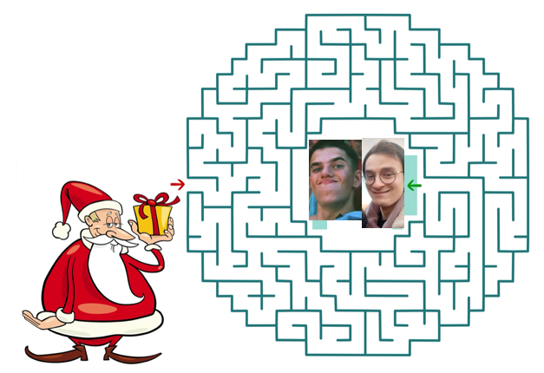
Vele groetjes! We zien elkaar terug in januari!
Wout en Robbe

Sloebers meisjes

Dag sloebers 😊
Aangezien er jammer genoeg een tijdje geen Chiro meer is hebben we hier een puzzeltje gemaakt om jullie toch even bezig te houden. We weten dat jullie ultra slim zijn dus jullie zullen dit direct kunnen kraken. Je moet een woord zoeken van boven naar onder (paars) door middel van vragen op te lossen. Wanneer je het antwoord weet stuur je het naar één van de leidsters en dan hebben we nog een opdrachtje voor jullie!!
Veel succes, we missen jullie!
Dikke kussen,
Jullie leidsters MCK x

- Wat is het tienerwoord van dit jaar?
- Wat kan je bestellen bij de frituur en is gevuld met kaas?
- In welk seizoen gaan we op kamp?
- Welk dier stoot zich niet twee keer aan dezelfde steen?
- Hoe heet onze VB?
- Wuk zien wieder?

Sloebers jongens

Beste sloebertjes
Hopelijk zijn jullie allemaal gezond en wel! We hopen jullie snel terug te zien want we missen jullie geel hard. 😉 Samen met jullie ravotten elke zondagmiddag is het leukste wat er is!
Hieronder nog een klein opdrachtje voor jullie. Wij hadden nog een tekstje, maar door een storing in de computer van de leiders zijn de letters met tekens verwisseld. Gelukkig staat de code er bij. Alles wat voor de tekst nodig is kunnen jullie daar in vinden. Kunnen jullie deze oplossen? Degene die de tekst hieronder kan oplossen en deze de eerste Chiro afgeeft, wint iets kleins! Let op, sommige tekens lijken goed op elkaar. We rekenen dus op efficiënt werk en jullie taalgevoel. Veel succes!
A = & | B = # | C = { | D = ^ | E = § | F = ° | G = £ | H = à | I = ) | J = -
K = / | L = * | M = < | N = € | O = $ | P = ¨ | Q = ; | R = ? | S = + | T = _
U = % | V = ~ | W = @ | X = ( | Y = µ | Z = ç | : = : | , = , | ! = ! | . = .

^§ *§)^§?+ : §<)*§ , _à%%? §€ -§° ç)-€ ^§ *§%/+_§ *§)^§?+ <§_ ^§ *§%/+_§ &°^§*)€£ €&<§*)-/ ^§ +*$§#§?+ !
@)- à$¨§€ $¨ §§€ à§§* *§%/ /&<¨ . ^&_ *%/_ ç§/§? <§_ ç$ §§€ _$°°§ #§€^§ &*+ -%**)§ !
$$/ &* )+ {$?$€& §? €% , ~§?£§§_ €)§_ :
à§§* ^&¨¨§? , à§§* +_$§? , +*$§#§?+ ç)-€ {$$* !!!!!!!
Heb je het kunnen ontcijferen? Vul hieronder je antwoord in!
……………………………………………………………………………………………………………………………………………………………………………………………………………………………………………………………………………………………………………………………………………………………………………………………………………………………………………………………………………………….………………………………………………………………………
Kwiks

Liefste kwiks
We hebben dit jaar jammer genoeg niet veel tijd samen doorgebracht maar toch hebben we al een aantal leuke Chiro’s achter de rug. We hebben ontdekt dat jullie de grootste Tik Tok fans zijn die we kennen, jullie hebben bewezen dat jullie stoere Chirochicks zijn en de laatste Chiro zijn jullie echte pieten geworden. Velen zijn ook super goed bezig met het groene draadspel, blijf zeker goed doordoen wanneer de Chiro terug begint, want vergeet niet dat de winnaar een cadeautje krijgt!
We hopen dat we elkaar volgend semester meer zullen zien dan nu, want we hebben nog ontzettend leuke dingen gepland!! We gaan op weekend, toffe zondagnamiddagen en natuurlijk het fantastische kamp waar wij nu al naar verlangen.
We hebben nog een opdrachtje voor jullie, probeer deze te ontcijferen met de tabel die hieronder staat!




A |  | J |  | S | ⬧
B |  | K |  | T | ⧫
C |  | L | ● | U | ◆
D |  | M | ❍ | V | ❖
E |  | N | ■ | W | ⬥
F |  | O | □ | X | 
G |  | P | ❐ | Y | 
H |  | Q | ❑ | Z | 
I |  | R | ❒

We wensen jullie een vrolijk kerstfeest en een gelukkig nieuwjaar en hopen dat we jullie snel weer kunnen zien op zondag!!
Vele groetjes & tot snel
Astrid, Silke, Hélène & Paola

Rakkers

Dag beste rakkers
Het is nu al eventjes geleden dat wij elkaar nog eens allemaal samen gezien hebben ☹. Maar hopelijk zijn jullie net als ons klaar om in januari te vlammen met spetterende zondagnamiddagen! Wij zien het alvast helemaal zitten!
Maar om jullie nog even te testen hebben wij hier een klein spelletje voorzien. Zoek in deze 2 prenten de 7 verschillen om aan te tonen dat jullie oogscherpte en oplettendheid nog op punt staat 😊.
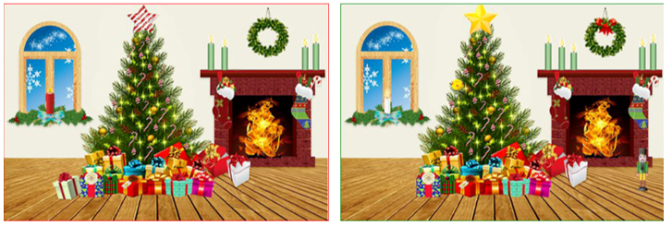
Prettige feestdagen toegewenst van jullie allerliefste leiders xxx
Jordy, Jeroen en Jibbe

De leidsters

KAPOENTJES
- Camille Gryspeerdt (0491/34 65 50)
- Maxine Pype (0471/22 08 48)
- Boo Courtens (0477/39 08 82)

SLOEBERS
- Charlotte De Wulf (0471/03 93 00)
- Maud Thijbergin (0468/20 73 83)
- Kato Vermeulen (0499/47 86 40)

KWIKS
- Paola Stöhr-Botar (0499/38 91 96)
- Hélène Vancoillie (0475/44 62 51)
- Astrid Feryn (0471/23 10 15)
- Silke Bruneel (0497/91 43 95)

TIPPERS
- Auke Bruneel (0475/60 06 25)
- Marie Vanhaelewyn (0478/48 69 65)
- Zoë Desnoeck (0474/62 84 73)

TIPTIENS
- Emma Desnoeck (0491/74 82 66)
- Louana Provoost (0477/38 53 09)
- Hannelore Debruyne (0468/51 56 16)

ASPI’S
- Marthe Bernaert (0478/83 05 38)
- Michelle De Wulf (0475/38 88 23)
- Nell Courtens (0491/33 85 21) (Groepsleidster)

VB
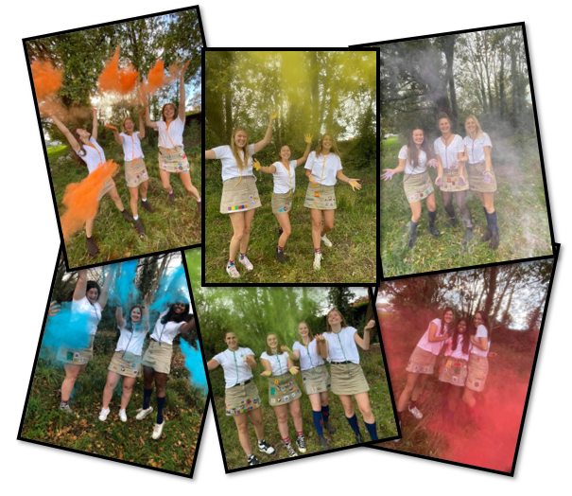
- Wendy Vanelslander (0473/89 50 54)
De leiders

KABOETERS
- Robbe Grymonprez (0472/66 22 69) (Groepsleider)
- Wout Barbier (494/75 06 39)

SLOEBERS
- Jef Decorte (0476/06 90 23)
- Emile Vancoillie (0468/16 01 23)
- Thuur Feryn (0478/05 02 57)

RAKKERS
- Jordy Callewaert (0495/17 04 35) (Groepsleider)
- Jeroen Parmentier (0468/27 93 29)
- Jibbe Degraeve (0470/48 57 90)

TOPPERS
- Willem Vergote (0495/27 07 17)
- Stan Goethals (0474/72 28 18)
- Viktor Tanghe (0491/52 90 71)
- Achilles Reyns (0471/55 34 61)

KERELS
- Jonas Stubbe (0498/13 43 55)
- Roel Degrande (0494/19 70 97)
- Yaro Provoost (0470/22 05 34)

ASPI’S
- Daan Vandamme (0472/49 17 44)
- Walt Claes (0474/50 38 08)
- Willem Denys (0477/39 10 70)

VB
- Jan Bryon (0468/16 80 01)

+ FOTO’S
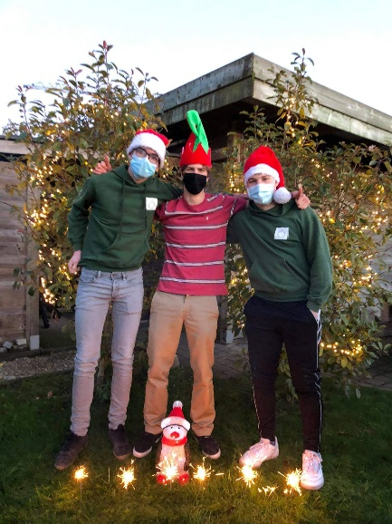

Spelletjespagina
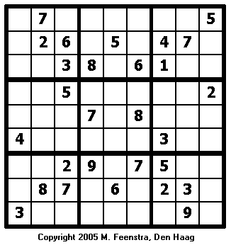
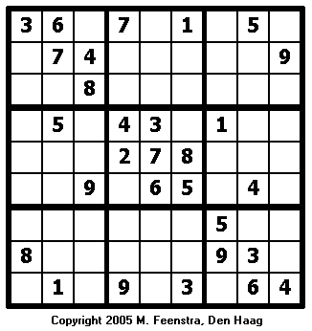
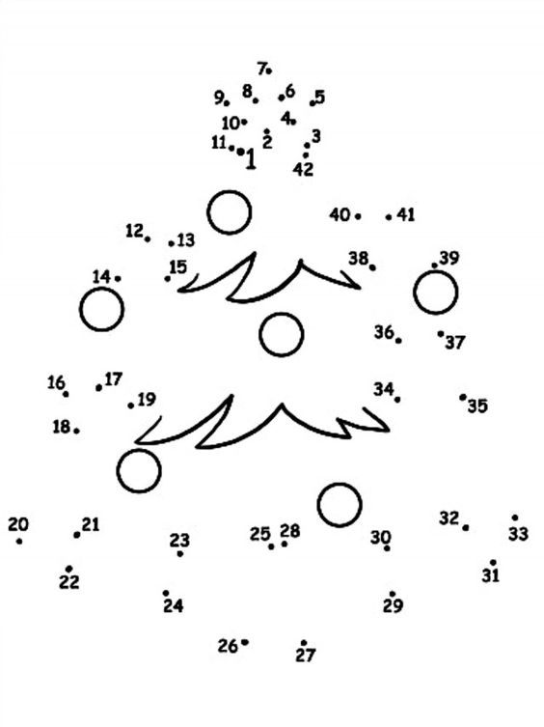
Tippers

Liefste tippers
Hier jullie super toffe leidsters. Hopelijk overleven jullie de corona nog want wij zijn het stilletjes aan beu dat we geen leuke chiro’s meer kunnen beleven met jullie. We hopen dus dat we elkaar snel kunnen terug zien want we hebben nog heel veel in petto voor jullie.
Om jullie dan toch wat bezig te houden tijdens deze saaie tijden hebben wij een kruiswoordraadsel voor jullie gemaakt. VEEL SUCCES!!!
Veel liefs
Zoë, Marie & Auke

W | C | J | P | V | Z | Z | F | C | L | I | V | I | A | J
C | X | L | U | Y | I | X | R | E | W | O | Z | I | E | N
N | M | Q | A | N | T | F | P | L | U | W | T | M | Q | M
O | L | I | V | I | A | P | E | E | O | H | U | T | F | M
R | R | S | R | Y | R | U | F | S | U | T | T | Z | E | G
H | F | L | Y | T | B | E | K | T | T | A | T | O | D | A
E | L | I | S | E | H | N | E | E | U | H | J | E | L | L
N | E | J | A | N | N | E | D | A | L | I | E | Z | E | R
R | U | R | R | Q | O | N | G | P | N | O | R | E | A | H
I | R | M | F | F | N | M | A | R | T | H | E | A | L | Z
E | Y | N | A | L | A | C | D | N | O | U | R | I | A | M
T | C | H | A | R | L | O | T | T | E | S | S | A | Z | X
T | T | A | D | G | I | E | C | S | X | L | G | O | B | D
E | X | N | V | E | R | E | B | A | U | K | E | O | L | X
M | R | X | J | W | F | X | G | E | E | L | N | E | I | T

OLIVIA – MIRTHE – AUKE – ZITA – CLAIRE – JANNE – CELESTE – JUNA – SYENNA – NONA – LOTTE – ESTHEE – ZOE – LIEZE – ELENA – AUKE – LOTH – ELISE – CLIVIA – NOURIA – CHARLOTTE – MARTHE – FLEUR – HENRIETTE – LOTTE – MARIE – NORE

Toppers

Bloed, zweet en tranen
TOPPEEEERRSSS WE BLUVN GAAN!!!!
Dit is wat we hoorden van de toppers iedere zondagnamiddag. Ze staan dan te popelen om te starten met de Chironamiddag. De activiteiten waren dan van een ongekend niveau en hoe meer ravotten, hoe beter.
Maarrr dan kwam een virus, waardoor we thuis moesten blijven op deze anders zo toffe dag. Met de activiteiten thuis proberen we toch nog om dicht bij elkaar te zijn, denk maar aan de Ice Bucket Challenge die massaal werd gedaan.
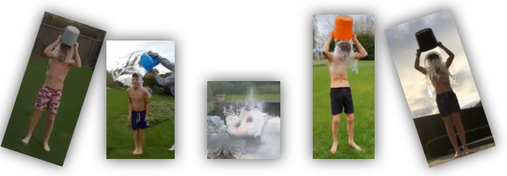

We hopen dat jullie deze Chiroloze namiddagen een beetje kunnen invullen, want hier komt verandering in. Wij als leiders gaan genieten/lachen. We hebben enkele opdrachten die jullie moeten uitvoeren, per opdracht krijgen jullie een aantal punten. Diegene met de meeste punten is de winnaar en krijgt bij de eerste Chiro een verwenvieruurtje op top-per niveau.

Dit zijn de opdrachten:
- Bekend schilderij imiteren -> 15 punten
- Indien het sneeuwt, sneeuwman maken -> 10 punten
(groter dan jezelf +5)
- High score in “Don’t touch the spikes” -> 50 punten
(te vinden in de app store voor je gsm, een vogel springt naar de ene kant van je gsm naar de andere)
- Verkleed jezelf als een kerstboom, met slingers, ballen en een piek -> 20 punten
- Probeer het Chirologo te wandelen, te fietsen of te zwemmen -> 25 punten

Jullie mogen alle volbrachte opdrachten online doorsturen naar de leiders, want jullie gaan minder van ons horen omdat we in de blok gaan zitten. Er komen opdrachten bij in januari, we houden jullie op de hoogte. De einddatum hiervoor is 1 februari. We hopen jullie snel terug te zien in de Chiro.

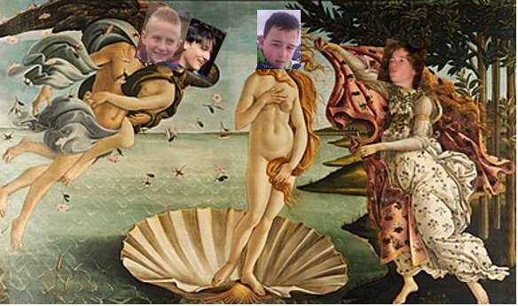

Tiptiens

Liefste tiptientjes
Wij missen jullie heel hard! We hopen dat we snel terug kunnen samenkomen, maar jammer genoeg zullen we nog even moeten wachten. Natuurlijk laten we jullie de komende dagen en weken niet in de steek! We hebben voor jullie een leuke to- do lijst bedacht die jullie moeten uitvoeren voor de Chiro terug begint. Als bewijs van de opdrachtjes mogen jullie daar een foto van sturen in onze Tiptiengroep op Facebook! Wie de meest opdrachtjes volbrengt, krijgt een leuk kerstcadeautje. We hebben ook nog enkele extra opdrachtjes toegevoegd die jullie met je groentje of fruit moeten uitvoeren. Deze opdrachten leveren dus ook extra punten op! Heel veel plezier ermee en hopelijk tot snel!!!!
Groetjes
Emma, Hannelore en Louana

- Maak een leuk gedichtje over jullie leidsters minstens 10 regels.
- Laat iemand verschieten en film dit.
- Doe de cinnamon challenge en maak hier een filmpje van als bewijs.
- Verras jullie leidsters tijdens de kerstvakantie met een leuk cadeautje die je bv. naar hun huis brengt (Coronaproof natuurlijk 😉)
- Een foto van jullie leidsters afdrukken en boven jullie bed hangen.
- Zing op straat heel luid een kerstliedje en verdien hiermee een paar roste centen.
- Ga bellen blazen en maak een foto met minimum 6 bellen.
- Doe een goocheltrucje voor iemand en film dit.
- Teken buiten een originele tekening met stoepkrijt.
- Leer het ‘weesgegroetje’ of ‘onze vader’ in een andere taal.
- Doe alsof je een bekende vlogger bent en geef ons een ‘housetour, unboxing,…’
- Maak een make-up tutorial.
- Maak een puzzel van 1000 stukken.
- Maak een Tik Tok video en voer het dansje ‘WAP’ om ter mooist uit.
- Voor één dag als jongen verkleden.

Extra opdrachten met jullie groente/fruit
- Maak de intro na van Chateau Meiland.
- Maak een ASMR-video met jullie groente of fruit.
- Sta één minuut op je handen samen met je groente of fruit.
- Doe de macarena (1min) in een grappige outfit.

Kerels

Beste kerels
Wij zijn heel tevreden van jullie inzet elke zondag opnieuw! We gaan dit in een rechte lijn doortrekken en er een spetterend Chirojaar van maken. Als we terug Chiro mogen geven natuurlijk. Door corona hebben we elkaar al lang niet meer gezien en daarom hebben we over iedereen een weetje.

Louis: altijd goesting om plezier te maken de zondagmiddag
Bram: deze jongen is in staat voor de gekste dingen
Amintas: klitte tot aan men knieën, verf in men haar en aarde in men oren, zo heb ik het graag.
Midas: Midas denkt dat hij de sterkste is
Kjell: brengt het moraal in de groep altijd naar boven
Jasper: werkt alles tot in de puntjes af
Rémy: heft geen uitdaging die te groot is voor hem
Vic S.: is wel fan van een avontuur
Viktor R.: heeft een groot doorzettingsvermogen
Viktor V.: zorgt altijd voor een goede sfeer in de groep
Vic V.: Vic laat geen hartje sneller slaan maar Lil Giengie is zijn echt naam
Roel, Yaro, Jonas : dat het 3 super goede leiders zijn

Nu we deze informatie met de buitenwereld kunnen delen, is er eigenlijk één iets dat alle kerels gemeen hebben: namelijk dat ze ALLEMAAL OP EN TOP, SUPERDELUXEKNETTERGEKKE GASTEN zijn! DOE ZO VOORT!
Vele groetjes van de lieftallige leiders,
Roel, Yaro en Jonas

Aspi’s meisjes

Lieve Aspi’s
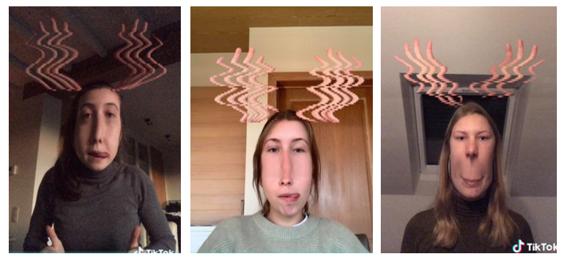
De rendieren van de kerstman zijn jammer genoeg ziek gevallen. Hij heeft ons gevraagd om hem te helpen. Wij hebben hem alvast geholpen!

Helpen jullie ook met ons mee? De kerstman zal jullie dankbaar zijn. Drop jullie rendier-challenge in onze Aspigroep hihi.

Vele groetjes
Marthe, Michelle en Nell xxx

Aspi’s jongens

Dag liefste aspi’s
Dit jaar delen niet alleen sinterklaas en de kerstman cadeautjes uit, maar ook jullie goats hebben aan jullie gedacht. 1 uitverkorene is bestemd om het magistrale cadeau in ontvangst te nemen, hiervoor moet je slechts 1 iets doen. Je maakt via Strava een tekening van een GOAT, wie dit het best doet wint. Er zijn 20 punten te verdienen, waarvan 10 op hoe mooi de GOAT is en 10 punten voor de grootte ervan (per 5km een punt). Moge de beste winnen en veel succes!
Beste wensen en een vrolijk nieuwjaar!
Goats out.
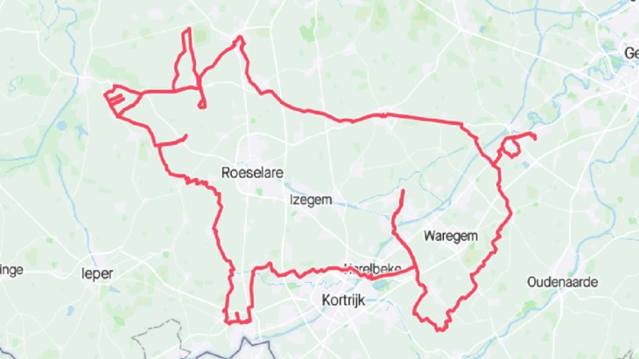

Slotwoordje van de leiding

2020
Wat een jaar.
Er werd ons veel afgenomen, veel die ons dierbaar is.
We hadden het liever anders gehad, maar het is nu eenmaal zo.

Mogen we de moed niet verliezen en houd elkaar dichtbij, want samen sta je niet alleen.
Laat ons hoopvol 2021 inspringen! Een nieuw jaar met nieuwe kansen, nieuwe wensen, nieuwe verwachtingen.

2021
Het wordt een prachtig jaar.
The best is yet to come.

De leiding

